20.05 Физическая культура. 2А
Тема: «Бег на результат (30, 60 м). Развитие скоростных способностей». 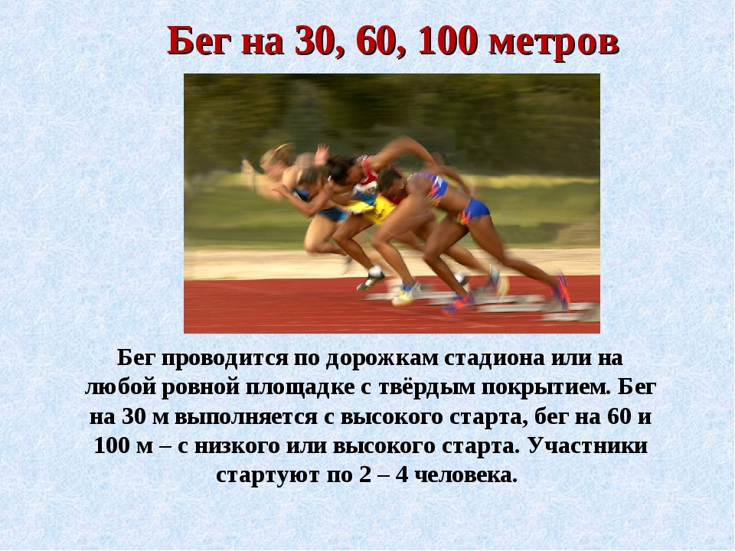
https://youtu.be/glSAwRZueu0 -Сдача норматива бега на 30 метров.

